Иркутский национальный исследовательский технический университет
Институт информационных технологий и анализа данных
Центр программной инженерии
Методические указания
к лабораторным работам по курсу
«Методы и средства проектирования информационных систем и технологий»
Редакция 4.2022

Лабораторная работа №3 (4 часа)
«Создание концептуальных моделей на основе анализа таблиц»

Цель работы: выработка и закрепление навыков по проектированию концептуальных моделей на основе анализа данных в форме электронных таблиц с помощью инструментальных средств.
Для выбранного варианта задания необходимо:
- Произвести анализ предметной области, с целью получения набора электронных таблиц.
- Сформировать набор данных из 5 электронных таблиц Excel, содержащих информацию о понятиях и явлениях предметной области с качественными и количественными значениями.
- Преобразовать полученные таблицы в каноническую форму в формате CSV.
- Произвести импортирование канонических таблиц с целю получения проекта базы знаний, при необходимости изменить полученные понятия и отношения.
- Экспортировать полученный проект в один из доступных форматов.
- Доработать полученную диаграмму.
- Подготовить отчет по лабораторной работе.

Отчет по лабораторной работе должен содержать:
- титульный лист;
- оглавление;
- постановку задачи;
- неформализованное описание предметной области;
- исходные таблицы, описывающие понятия предметной области;
- канонические таблицы;
- снимки экрана с результатами импортирования канонических таблиц;
- полученную диаграмму;
В качестве приложения к отчету необходимо предоставить файлы с моделями, таблицами и каноническими таблицами.
Отчет по лабораторной работе должен называться «8 Фамилия студента», например, «8 Петров.doc».
Содержание
1 Общие положения 3
1.1 Основные понятия и определения 4
1.2 Методика анализа электронных таблиц 4
2 Варианты заданий 6
3 Методические указания 7
Литература 10

1 Общие положения
Методические указания распространяются на выполнение лабораторной работы для очной и заочной формы обучения студентов специальности АСУ и ИСТ.
Цель работы – закрепление навыков практического применения инструментальных средств (CASE-средств) при создании концептуальных моделей в результате анализа данных, представленных в форме электронных таблиц.
Выполнение работы предполагает решение следующих задач:
- Анализ предметной области, с целью получения набора электронных таблиц.
- Формирование набора данных (корпуса) из 5 электронных таблиц Excel, содержащих информацию о понятиях и явлениях предметной области с качественными и количественными значениями. Таблицы должны «пересекаться», т.е. в разных таблицах должны быть одинаковые понятия с разными дополнительными свойствами, а также иметь вложенные заголовки (заголовки с подзаголовками) – это позволит при импорте таблиц (след.шаг) получить логические связки (обобщенные правила)
- Преобразование полученных таблицы в каноническую форму в формате CSV.
- Импортирование канонических таблиц в инструментальное средство Personal Knowledge Base Designer с целю получения проекта базы знаний.
- При необходимости, изменение полученных понятий и отношений.
- Экспорт полученного проекта в один из доступных форматов.
- Доработка полученной диаграммы.
- Подготовка отчета по лабораторной работе.

1.1 Основные понятия и определения
Концептуальные модели являются основой для многих современных систем, основанных на знаниях. При этом они также являются теоретической основой для проведения более глубоких исследований предметных областей на предмет установления структуры и отношений их основных понятий. В настоящий момент для построения баз знаний на стадиях получения и структурирования знаний используются различные концептуальные визуальные модели, включая концепт-карты и карты памяти, DFD, IDEF0, IDEF5, UML, etc. Результаты моделирования в данных нотациях, с одной стороны, содержат специальные знания, которые необходимо использовать для автоматизации решения предметных задач, с другой стороны, являются удобным и понятным для специалиста способом представления знаний.
При этом перспективным является использование подходов, обеспечивающих автоматизированное создание концептуальных моделей или их восстановление на основе методов обратной инженерии и анализа данных, в частности, представленных в форме электронных таблиц.
В данной работе предлагается воспользоваться одной из методик, решающих данную задачу.

1.2 Методика анализа электронных таблиц
Рассмотренная методика состоит из пяти шагов:
Шаг 1: Извлечение таблиц. На данном этапе происходит формирование набора таблиц для последующего анализа и трансформации. При этом способ формирования жестко не определяется: если возможно, то используются системы распознавания текстов (в том числе документов PDF), если нет – то ручное копирование. В рамках лабораторной работы предлагается сформировать исходные таблицы вручную.
Шаг 2: Распознавание исходных таблиц с целью формирования канонических таблиц в формате CSV.
Каноническая таблица – это форма представления произвольной таблицы, предназначенная для автоматизированной обработки при помощи специализированного инструментария. Существует множество форм канонической таблицы, используемых различным инструментарием.
В данной работе предлагается использовать каноническую таблицу, используемую в инструментальном средстве TabbyXL:
где DATA это блок данных, который описывает литеральные значения данных (называемых "сущности"), принадлежащие к одному и тому же типу данных (например, числовые, текстовые и т. д.), RowHeading - это набор меток строк, ColumnHeading - это набор меток столбцов. Значения в ячейках для блоков заголовков могут быть разделены символом "|", который предназначен для разделения категорий на подкатегории. Таким образом, каноническая таблица обозначает иерархические отношения между категориями (заголовками). Результатом этого шага являются таблицы в унифицированном (канонизированном) виде, подготовленные для их дальнейшей автоматизированной обработки.
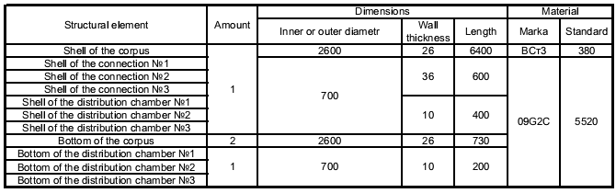
Рисунок 1 – Пример произвольной таблицы
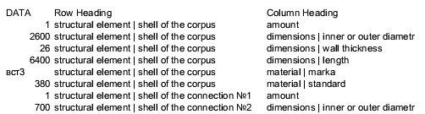
Рисунок 2 – Фрагмент канонической таблицы, полученной на основе преобразования таблицы на Рис.1
Шаг 3: Генерирование фрагментов канонических таблиц. Для генерации используется инструментальное средство Personal Knowledge Base Designer (PKBD). Данное средство обеспечивает анализ канонических таблиц и генерацию фрагментов концептуальных моделей.
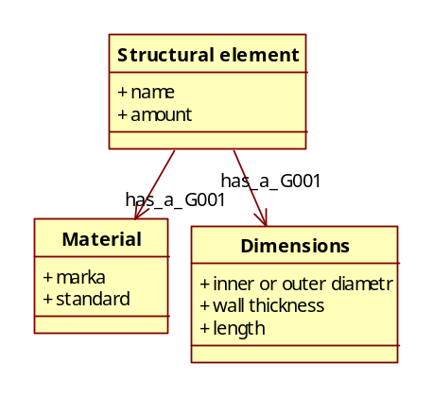
Рисунок 3 – Пример полученного фрагмента концептуальной модели

Шаг 4: Агрегирование фрагментов концептуальных моделей. Этот шаг включает в себя операции по уточнению названий понятий, их свойств и отношений, а также их возможного слияния и разделения. В данной работе операции выполняются пользователем с помощью PKBD, часть операций выполняется автоматически при импорте нескольких канонических таблиц.
Шаг 5: Использование полученных моделей. На основе полученной полной концептуальной модели может быть сгенерирован код продукционной базы знаний в формате CLIPS (C Language Integrated Production System). Данный шаг является важной задачей, но она не выходит в задачи данной лабораторной работы.
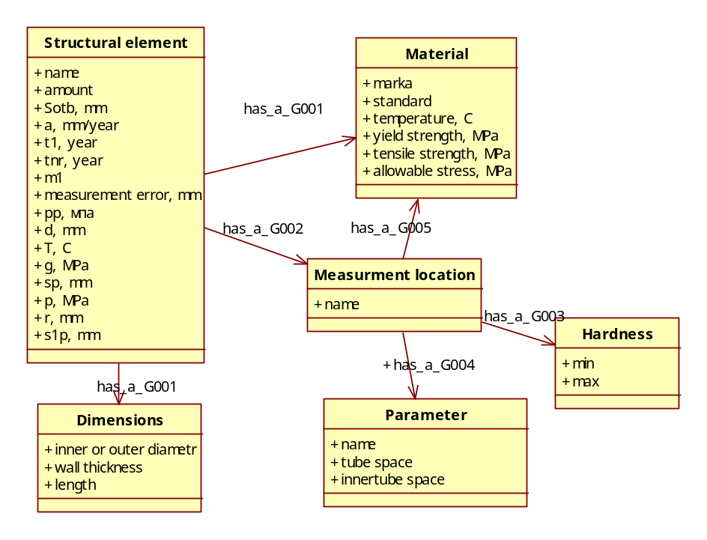
Рисунок 4 – Пример агрегированной концептуальной модели

2 Варианты заданий
В лабораторной работе предлагается разработать концептуальные модели. Ниже приведен список вариантов прикладных областей. Объем базы прецедентов должен быть не меньше 10 элементов.
N | Предметная область/Задача
 | Автомобили (транспорт)
 | Телевизоры
 | Грибы
 | Сотовые телефоны
 | Заболевания
 | Компьютеры
 | Электрочайники
 | Продукты питания
 | Кулинария
 | Языки программирования
 | CASE-средства
 | Растения
 | Минералы
 | Психотип человека
 | Тостер
 | Погода
 | Лесные пожары
 | Наводнения (паводки)
 | Общественное мнение
 | Урожай
 | Настроение
 | Уровень преступности
 | Курс валют
 | Рождаемость
 | Вино
 | Игры

3 Методические указания
В качестве примера выполнения лабораторной работы рассмотрим процесс разработки концептуальной модели для задач проведения экспертизы промышленной безопасности.
Шаг 1: Извлечение таблиц. На данном шаге были извлечены таблицы из отчетов по экспертизе (Рис.5).
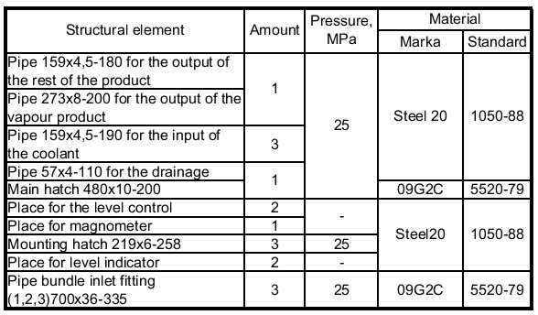
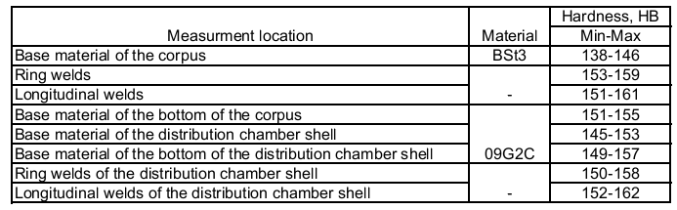
Рисунок 5 – Примеры извлеченных таблиц
Шаг 2: Полученные таблицы были вручную преобразованы в каноническую форму (рис.6).
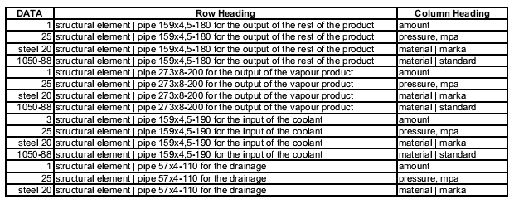
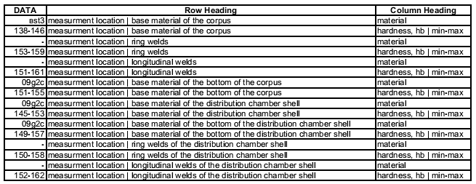
Рисунок 6 – Фрагменты полученных канонических таблиц
Шаг 3: Генерирование фрагментов канонических таблиц. Для генерации используется инструментальное средство Personal Knowledge Base Designer (PKBD) (Рис.7, 8). Пример возможных результатов импорта на Рис.3.
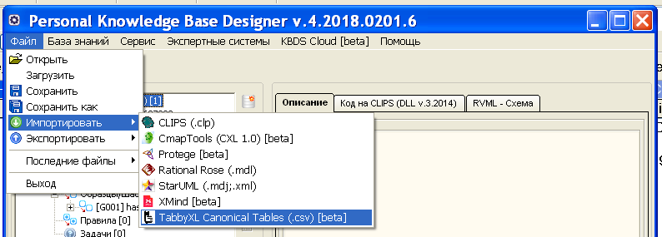
Рисунок 7 – PKBD: Вызов модуля импорта канонических таблиц
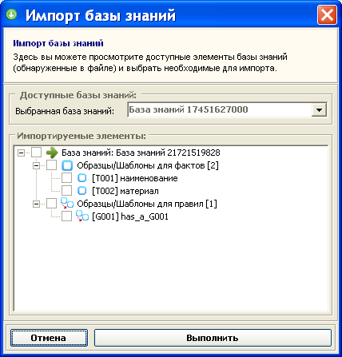
Рисунок 7 – PKBD: Результат импорта одной канонической таблицы

Шаг 4: Агрегирование фрагментов концептуальных моделей. Этот шаг включает в себя операции по уточнению названий понятий, их свойств и отношений, а также их возможного слияния и разделения. Пример возможного результата агрегирования на Рис.4. На Рисунке 8 приведен пример вызова модуля экспорта проекта в формат StarUML.
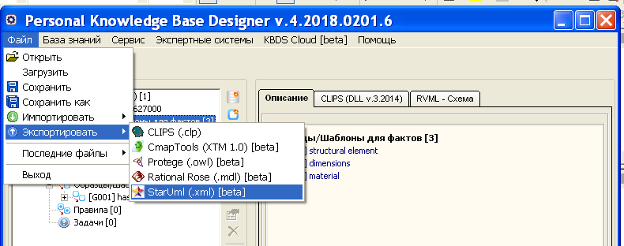
Рисунок 8 – PKBD: Вызов модуля экспорта проекта в формат StarUML

Литература
- TabbyXL wiki, https://github.com/tabbydoc/tabbyxl/wiki/Industrial-Safety-Inspection, last accessed 2019/07/26.
- Shigarov, A.O., Mikhailov, A.A.: Rule-based spreadsheet data transformation from arbitrary to relational tables. Information Systems, 71, 123–136 (2017). doi: 10.1016/j.is.2017.08.004

